**LAPORAN**

**PRAKTIKUM PEMROGRAMAN WEB**

Disusun untuk Memenuhi Matakuliah Praktikum Pemrograman Web

Dibimbing oleh Bapak Jauharul Fuady



Oleh:

**Nukleon Jefri Nur RAhman**

**110533430656**

**S1 PTI 2011 offering E**

**UNIVERSITAS NEGERI MALANG**

**FAKULTAS TEKNIK**

**JURUSAN TEKNIK ELEKTRO**

**S1 PENDIDIKAN TEKNIK INFORMATIKA**

**OKTOBER 2013**

**“DASAR – DASAR PHP”**

1. **TUJUAN**

* Memahami struktur dasar dokumen PHP
* Mampu membuat dokumen PHP yang baik dan benar
* Mampu memanfaatkan elemen-elemen dasar untuk mengolah dan menampilkan informasi

1. **ALOKASI WAKTU**

2JS (2 x 50 menit)

1. **PETUNJUK**

* Awali setiap aktifitas dengan do’a, semoga berkah dan mendapat kemudahan.
* Pahami tujuan, dasar teori, dan latihan – latihan praktikum dengan baik dan benar
* Kerjakan tugas – tugas praktikum dengan baik, sabar, dan jujur.
* Tanyakan kepada asisten/dosen apabila ada hal yang kurang jelas.

1. **DASAR TEORI**

**Pengertian PHP**

PHP adalah singkatan dari "PHP: Hypertext Preprocessor", yang merupakan

sebuah bahasa scripting yang terpasang pada HTML. Sebagian besar sintaks mirip

dengan bahasa C, Java dan Perl, ditambah beberapa fungsi PHP yang spesifik.

Tujuan utama penggunaan bahasa ini adalah untuk memungkinkan perancang web

menulis halaman web dinamik dengan cepat.

**Hubungan PHP dengan HTML**

Halaman web biasanya disusun dari kode-kode html yang disimpan dalam

sebuah file berekstensi .html. File html ini dikirimkan oleh server (atau file) ke

browser, kemudian browser menerjemahkan kode-kode tersebut sehingga

menghasilkan suatu tampilan yang indah. Lain halnya dengan program php, program

ini harus diterjemahkan oleh web-server sehingga menghasilkan kode html yang

dikirim ke browser agar dapat ditampilkan. Program ini dapat berdiri sendiri ataupun

disisipkan di antara kode-kode html sehingga dapat langsung ditampilkan bersama

dengan kode-kode html tersebut. Program php dapat ditambahkan dengan mengapit

program tersebut di antara tanda . Tanda-tanda tersebut biasanya disebut

tanda untuk escaping (kabur) dari kode html. File html yang telah dibubuhi program

php harus diganti ekstensi-nya menjadi .php3 atau .php.

PHP merupakan bahasa pemograman web yang bersifat server-side

HTML=embedded scripting, di mana script-nya menyatu dengan HTML dan berada

si server. Artinya adalah sintaks dan perintah-perintah yang kita berikan akan

sepenuhnya dijalankan di server tetapi disertakan HTML biasa. PHP dikenal sebgai

bahasa scripting yang menyatu dengan tag HTML, dieksekusi di server dan

digunakan untuk membuat halaman web yang dinamis seperti ASP (Active Server

Pages) dan JSP (Java Server Pages).

PHP pertama kali dibuat oleh Rasmus Lerdroft, seorang programmer C.

Semula PHP digunakannya untuk menghitung jumlah pengunjung di dalam webnya.

Kemudian ia mengeluarkan Personal Home Page Tools versi 1.0 secara gratis. Versi

ini pertama kali keluar pada tahun 1995. Isinya adalah sekumpulan script PERL yang

dibuatnya untuk membuat halaman webnya menjadi dinamis. Kemudian pada tahun

1996 ia mengeluarkan PHP versi 2.0 yang kemampuannya telah dapat mengakses

database dan dapat terintegrasi dengan HTML.

Pada tahun 1998 tepatnya pada tanggal 6 Juni 1998 keluarlah PHP versi 3.0

yang dikeluarkan oleh Rasmus sendiri bersama kelompok pengembang softwarenya..

Versi terbaru, yaitu PHP 4.0 keluar pada tanggal 22 Mei 2000 merupakan

versi yang lebih lengkap lagi dibandingkan dengan versi sebelumnya. Perubahan

yang paling mendasar pada PHP 4.0 adalah terintegrasinya Zend Engine yang dibuat

oleh Zend Suraski dan Andi Gutmans yang merupakan penyempurnaan dari PHP

scripting engine. Yang lainnya adalah build in HTTP session, tidak lagi menggunakan

library tambahan seperti pada PHP. Tujuan dari bahasa scripting ini adalah untuk

membuat aplikasi-aplikasi yang dijalankan di atas teknologi web. Dalam hal ini,

aplikasi pada umumnya akan memberikan hasil pada web browser, tetapi prosesnya

secara keseluruhan dijalankan web server.

Kelebihan PHP

Ketika e-commerce semakin berkembang, situs-situs yang statispun semakin

ditinggalkan, karena dianggap sudah tidak memenuhi keinginan pasar, padahal situs

tersebut harus tetap dinamis. Pada saat ini bahasa PERL dan CGI sudah jauh

ketinggalan jaman sehingga sebagian besar designer web banyak beralih ke bahasa

server-side scripting yang lebih dinamis seperti PHP.

Seluruh aplikasi berbasis web dapat dibuat dengan PHP. Namun kekuatan

yang paling utama PHP adalah pada konektivitasnya dengan system database di

dalam web. Sistem database yang dapat didukung oleh PHP adalah :

1. Oracle

2. MySQL

3. Sybase

4. PostgreSQL

5. dan lainnya

PHP dapat berjalan di berbagai system operasi seperti windows 98/NT,

UNIX/LINUX, solaris maupun macintosh.

1. **Configurasi Apache**

**Jalankan PuTTY lalu isikan ip yang digunakan pada Debian**

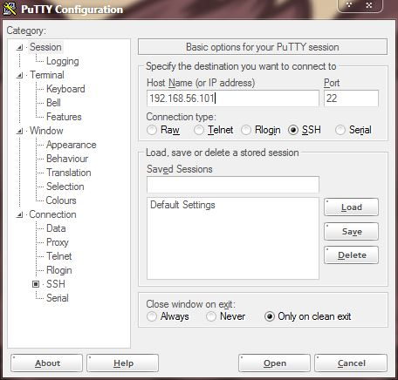

**Lalu ketikan “root” dan masukkan “password” yang digunakan pada debian.**

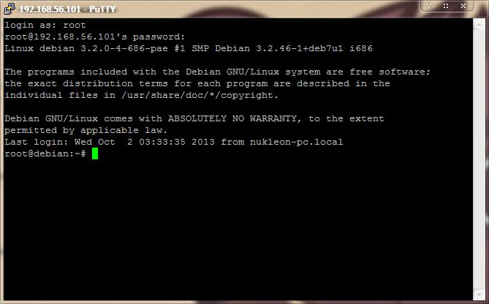

**Setelah itu ketikan cd /etc/apache2/sites – available lalu enter, diteruskan dengan mengetikan cp default** [**www.example.net**](http://www.example.net) **lalu enter.**

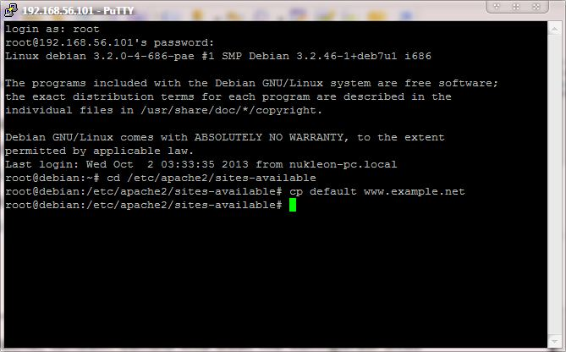

**Lalu ketikan nano ServerName** [**www.example.net**](http://www.example.net)**, kemudian edit sintaknya dan samakan dengan yang ada pada modul.**

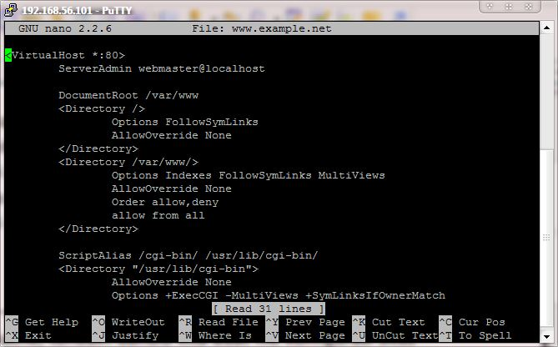

**Lalu ketikan a2ensite** [**www.example.com**](http://www.example.com) **kemuan dian tekan enter**

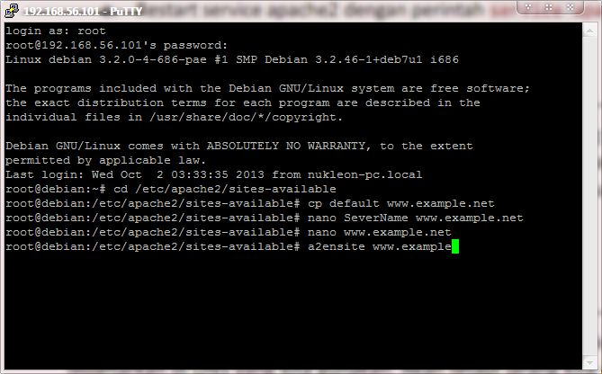

**Lalu reload apachenya dengan mengetikan “service apache reload”  
  
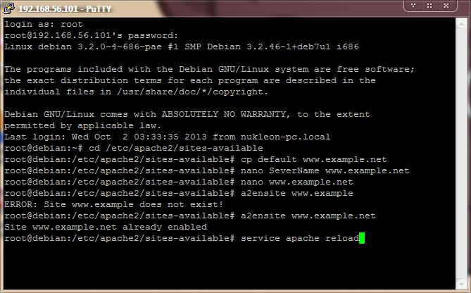**

1. **LATIHAN**
2. **Program PHP**

**Latihan 1_1**

**Script**

<!DOCTYPE html PUBLIC "-//W3C//DTD XHTML 1.0 Transitional//EN" "http://www.w3.org/TR/xhtml1/DTD/xhtml1-transitional.dtd">

<html xmlns="http://www.w3.org/1999/xhtml">

<head>

<meta http-equiv="Content-Type" content="text/html; charset=utf-8" />

<title>Untitled Document</title>

</head>

<body>

<?php

echo 'Kode PHP di sini';

?>

<p> Kode <?php echo "PHP"; ?> HTML </p>

<?php

echo 'Kode PHP di sini';

?>

</body>

</html>

**Tampilan pada browser**

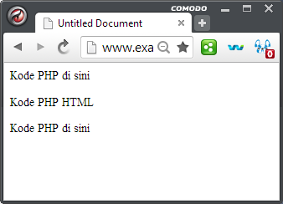

**Latihan 1_2**

**Script**

<!DOCTYPE html PUBLIC "-//W3C//DTD XHTML 1.0 Transitional//EN" "http://www.w3.org/TR/xhtml1/DTD/xhtml1-transitional.dtd">

<html xmlns="http://www.w3.org/1999/xhtml">

<head>

<meta http-equiv="Content-Type" content="text/html; charset=utf-8" />

<title>Untitled Document</title>

</head>

<body>

<p> Kode <?php echo "PHP"; ?> di HTML</p>

</body>

</html>

**Tampilan pada browser**

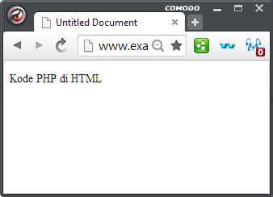

1. **Variabel**

**Latihan 2_1**

**Script**

<!DOCTYPE html PUBLIC "-//W3C//DTD XHTML 1.0 Transitional//EN" "http://www.w3.org/TR/xhtml1/DTD/xhtml1-transitional.dtd">

<html xmlns="http://www.w3.org/1999/xhtml">

<head>

<meta http-equiv="Content-Type" content="text/html; charset=utf-8" />

<title>Untitled Document</title>

</head>

<body>

<?php

//Deklarasi dan inisialisasi

$bil =3;

echo $bil;

?>

</body>

</html>

**Tampilan pada browser**

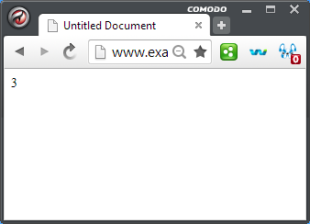

**Latihan 2_2**

**Script**

<!DOCTYPE html PUBLIC "-//W3C//DTD XHTML 1.0 Transitional//EN" "http://www.w3.org/TR/xhtml1/DTD/xhtml1-transitional.dtd">

<html xmlns="http://www.w3.org/1999/xhtml">

<head>

<meta http-equiv="Content-Type" content="text/html; charset=utf-8" />

<title>Untitled Document</title>

</head>

<body>

<?php

//Deklarasi dan inisialisasi

$bil = 3;

//Dumping informasi mengenai variabel

var_dump($bil);

print r($bil);

?>

</body>

</html>

**Tampilan pada browser**

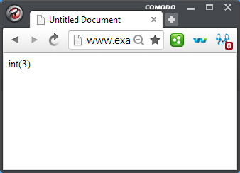

**PENJELASAN**

Beda *var_dumb()* dengan kontrksi bahasa *echo* adalah apabila *var_dumb()* menampilkan tipe data dan juga isi dari variable tersebut, sedangkan *echo* hanya menampilkan isi dari variable.

**Latihan 2_3**

**Script**

<!DOCTYPE html PUBLIC "-//W3C//DTD XHTML 1.0 Transitional//EN" "http://www.w3.org/TR/xhtml1/DTD/xhtml1-transitional.dtd">

<html xmlns="http://www.w3.org/1999/xhtml">

<head>

<meta http-equiv="Content-Type" content="text/html; charset=utf-8" />

<title>Untitled Document</title>

</head>

<body>

<?php

//Deklarasi dan inisialisasi

$bil = 3;

var_dump($bil);

$var = "";

var_dump($var);

$var = null;

var_dump($var);

?>

</body>

</html>

**Tampilan pada browser**

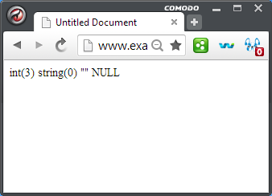

1. **Tipe Data dan Casting**

**Latihan 3_1**

**Script**

<!DOCTYPE html PUBLIC "-//W3C//DTD XHTML 1.0 Transitional//EN" "http://www.w3.org/TR/xhtml1/DTD/xhtml1-transitional.dtd">

<html xmlns="http://www.w3.org/1999/xhtml">

<head>

<meta http-equiv="Content-Type" content="text/html; charset=utf-8" />

<title>Tipe Data dan Casting</title>

</head>

<body>

<?php

$bil = 3;

var_dump(is_int($bil));

$var = "";

var_dump(is_string($var));

?>

</body>

</html>

**Tampilan pada browser**

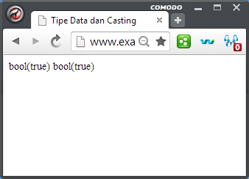

**Latihan 3_2**

**Script**

<!DOCTYPE html PUBLIC "-//W3C//DTD XHTML 1.0 Transitional//EN" "http://www.w3.org/TR/xhtml1/DTD/xhtml1-transitional.dtd">

<html xmlns="http://www.w3.org/1999/xhtml">

<head>

<meta http-equiv="Content-Type" content="text/html; charset=utf-8" />

<title>Untitled Document</title>

</head>

<body>

<?php

$str = '123abc';

$bil = (int) $str ;

echo gettype($str);

echo gettype($bil);

?>

</body>

</html>

**Tampilan pada browser**

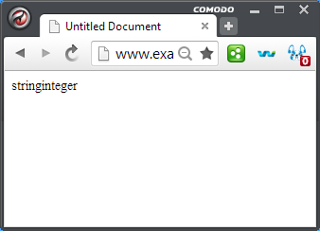

1. **Pernyataan Seleksi**

**Latihan 4_1**

**Script**

<!DOCTYPE html PUBLIC "-//W3C//DTD XHTML 1.0 Transitional//EN" "http://www.w3.org/TR/xhtml1/DTD/xhtml1-transitional.dtd">

<html xmlns="http://www.w3.org/1999/xhtml">

<head>

<meta http-equiv="Content-Type" content="text/html; charset=utf-8" />

<title>Seleksi</title>

</head>

<body>

<?php

$a = 10;

$b = 5;

if ($a > $b) {

echo 'a lebih besar dari b';

}

?>

</body>

</html>

**Tampilan pada browser**

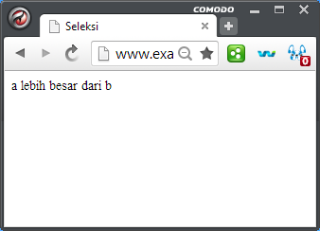

**Latihan 4_2**

**Script**

<!DOCTYPE html PUBLIC "-//W3C//DTD XHTML 1.0 Transitional//EN" "http://www.w3.org/TR/xhtml1/DTD/xhtml1-transitional.dtd">

<html xmlns="http://www.w3.org/1999/xhtml">

<head>

<meta http-equiv="Content-Type" content="text/html; charset=utf-8" />

<title>Seleksi If-Else</title>

</head>

<body>

<?php

$a = 10;

$b = 5;

if ($a > $b) {

echo 'a lebih besar dari b';

} else {

echo 'a TIDAK lebih besar dari b';

}

?>

</body>

</html>

**Tampilan pada browser**

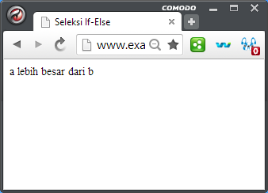

**Latihan 4_3**

**Script**

<!DOCTYPE html PUBLIC "-//W3C//DTD XHTML 1.0 Transitional//EN" "http://www.w3.org/TR/xhtml1/DTD/xhtml1-transitional.dtd">

<html xmlns="http://www.w3.org/1999/xhtml">

<head>

<meta http-equiv="Content-Type" content="text/html; charset=utf-8" />

<title>Seleksi If-ElseIf</title>

</head>

<body>

<?php

$a = 10;

$b = 5;

if ($a > $b) {

echo 'a lebih besar dari b';

} elseif ($a == $b) {

echo 'a sama dengan b';

} else {

echo 'a kurang dari b';

}

?>

</body>

</html>

**Tampilan pada browser**

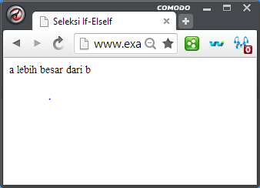

**Latihan 4_4**

**Script**

<!DOCTYPE html PUBLIC "-//W3C//DTD XHTML 1.0 Transitional//EN" "http://www.w3.org/TR/xhtml1/DTD/xhtml1-transitional.dtd">

<html xmlns="http://www.w3.org/1999/xhtml">

<head>

<meta http-equiv="Content-Type" content="text/html; charset=utf-8" />

<title>Seleksi Switch</title>

</head>

<body>

<?php

$i=0;

if ($i == 0) {

echo 'i equals 0';

} elseif ($i == 1) {

echo 'i equals 1';

} elseif ($i == 2) {

echo 'i equals 2';

}

switch ($i){

case 0:

echo "i equals 0";

break;

case 1:

echo "i equals 1";

break;

case 2:

echo "i equals 2";

break;

}

?>

</body>

</html>

**Tampilan pada browser**

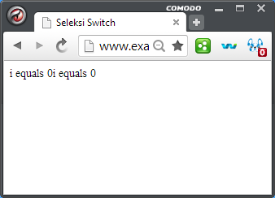

1. **Pengulangan**

**Latihan 5_1**

**Script**

<!DOCTYPE html PUBLIC "-//W3C//DTD XHTML 1.0 Transitional//EN" "http://www.w3.org/TR/xhtml1/DTD/xhtml1-transitional.dtd">

<html xmlns="http://www.w3.org/1999/xhtml">

<head>

<meta http-equiv="Content-Type" content="text/html; charset=utf-8" />

<title>Loop While</title>

</head>

<body>

<?php

$i=0;

while ($i < 10) {

echo $i;

$i++;

}

?>

</body>

</html>

**Tampilan pada browser**

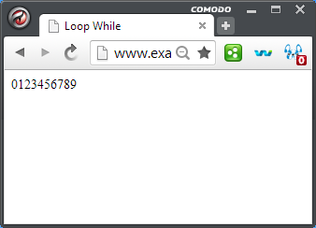

**Latihan 5_2**

**Script**

<!DOCTYPE html PUBLIC "-//W3C//DTD XHTML 1.0 Transitional//EN" "http://www.w3.org/TR/xhtml1/DTD/xhtml1-transitional.dtd">

<html xmlns="http://www.w3.org/1999/xhtml">

<head>

<meta http-equiv="Content-Type" content="text/html; charset=utf-8" />

<title>Loop Do-While</title>

</head>

<body>

<?php

$i = 0;

do {

echo $i;

$i++;

} while ($i < 10);

?>

</body>

</html>

**Tampilan pada browser**

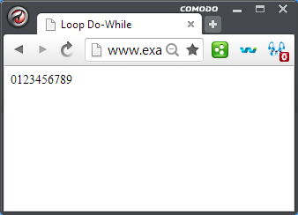

**Latihan 5_3**

**Script**

<!DOCTYPE html PUBLIC "-//W3C//DTD XHTML 1.0 Transitional//EN" "http://www.w3.org/TR/xhtml1/DTD/xhtml1-transitional.dtd">

<html xmlns="http://www.w3.org/1999/xhtml">

<head>

<meta http-equiv="Content-Type" content="text/html; charset=utf-8" />

<title>Loop For</title>

</head>

<body>

<?php

for ($i=0; $i<10;$i++) {

echo $i;

}

?>

</body>

</html>

**Tampilan pada browser**

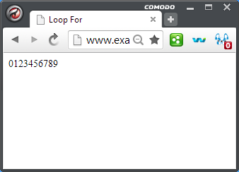

**Latihan 5_4**

**Script**

<!DOCTYPE html PUBLIC "-//W3C//DTD XHTML 1.0 Transitional//EN" "http://www.w3.org/TR/xhtml1/DTD/xhtml1-transitional.dtd">

<html xmlns="http://www.w3.org/1999/xhtml">

<head>

<meta http-equiv="Content-Type" content="text/html; charset=utf-8" />

<title>Loop Foreach</title>

</head>

<body>

<?php

$arr = array(1,2,3,4);

foreach ($arr as $value){

echo $value;

}

?>

</body>

</html>

**Tampilan pada browser**

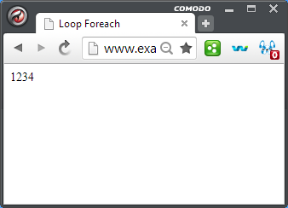

1. **Fungsi dan Prosedur**

**Latihan 6_1**

**Script**

<?php

function do_print(){

echo time();

}

do_print ();

echo '<br />';

function jumlah($a,$b){

return ($a+$b);

}

echo jumlah(2,3);

?>

**Tampilan pada browser**

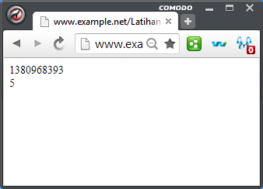

**Latihan 6_2**

**Script**

<?php

function print_teks($teks,$bold = true){

echo $bold ? '<b>' .$teks. '<b>' : $teks;

}

print_teks ('Indonesiaku');

print_teks ('Indonesiaku',false);

?>

**Tampilan pada browser**

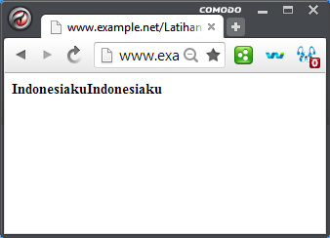

1. **STUDI KASUS**
2. **Studi Kasus 1**

**Script**

<!DOCTYPE html PUBLIC "-//W3C//DTD XHTML 1.0 Transitional//EN" "http://www.w3.org/TR/xhtml1/DTD/xhtml1-transitional.dtd">

<html xmlns="http://www.w3.org/1999/xhtml">

<head>

<meta http-equiv="Content-Type" content="text/html; charset=utf-8" />

<title>Studi Kasus 1</title>

</head>

<body>

<?php

$i = 11;

if ($i < 11) {

echo 'Selamat Pagi';

}elseif ($i < 12) {

echo 'Selamat Siang';

}elseif ($i < 15) {

echo 'Selamat Sore';

}elseif ($i < 19) {

echo 'Selamat Malam';

}else {

echo 'Not Found';

}

?>

</body>

</html>

**Tampilan pada browser**

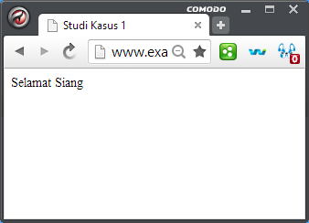

1. **Studi Kasus 2**

**Script**

<!DOCTYPE html PUBLIC "-//W3C//DTD XHTML 1.0 Transitional//EN" "http://www.w3.org/TR/xhtml1/DTD/xhtml1-transitional.dtd">

<html xmlns="http://www.w3.org/1999/xhtml">

<head>

<meta http-equiv="Content-Type" content="text/html; charset=utf-8" />

<title>Studi Kasus 2</title>

</head>

<body>

<?php

function matrik($y,$x){

$i=0;

echo '<table width="500" height="200" border="1">';

while ($i < $y){

$j=0;

echo '<tr>';

while ($j < $x) {

echo '<td>';

echo '</td>';

$j++;

}

echo "</tr>";

$i++;

}

}

echo '</tabel>';

matrik(3,4);

?>

</body>

</html>

**Tampilan pada browser**

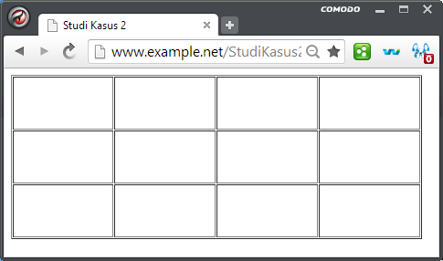

1. **TUGAS PRAKTIKUM**
2. **Tugas Praktikum 1**

**Script**

<!DOCTYPE html PUBLIC "-//W3C//DTD XHTML 1.0 Transitional//EN" "http://www.w3.org/TR/xhtml1/DTD/xhtml1-transitional.dtd">

<html xmlns="http://www.w3.org/1999/xhtml">

<head>

<meta http-equiv="Content-Type" content="text/html; charset=utf-8" />

<title>Passing By Value</title>

</head>

<body>

<?php

function jumlah($nilai) {

$nilai++;

}

$input=5;

jumlah($input);

echo $input;

?>

</body>

</html>

<!DOCTYPE html PUBLIC "-//W3C//DTD XHTML 1.0 Transitional//EN" "http://www.w3.org/TR/xhtml1/DTD/xhtml1-transitional.dtd">

<html xmlns="http://www.w3.org/1999/xhtml">

<head>

<meta http-equiv="Content-Type" content="text/html; charset=utf-8" />

<title>Passing By Reference</title>

</head>

<body>

<?php

function jumlah(&$nilai) {

$nilai++;

}

$input=5;

jumlah($input);

echo $input;

?>

</body>

</html>

**Tampilan pada browser**

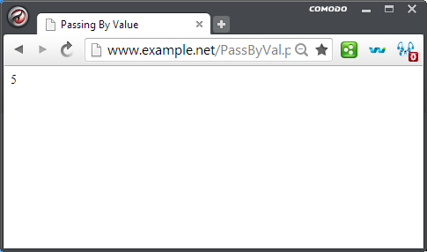

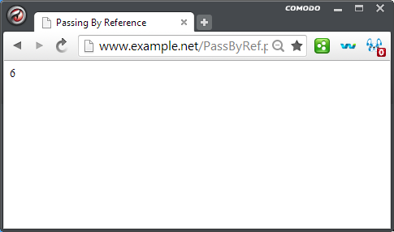

1. **Tugas Praktikum 2**

**Script**

<!DOCTYPE html PUBLIC "-//W3C//DTD XHTML 1.0 Transitional//EN" "http://www.w3.org/TR/xhtml1/DTD/xhtml1-transitional.dtd">

<html xmlns="http://www.w3.org/1999/xhtml">

<head>

<meta http-equiv="Content-Type" content="text/html; charset=utf-8" />

<title>Tugas Praktikum 2</title>

</head>

<body>

<?php

function matrik($y,$x){

$i=0;

echo '<table width="500" height="200" border="1">';

while ($i < $y){

$j=0;

echo '<tr>';

while ($j < $x) {

if($i < $y){

echo '<td>';

echo $i+1;

echo '</td>';

$j++;

$i++;

}

}

echo "</tr>";

}

}

echo '</tabel>';

matrik(14,6);

?>

</body>

</html>

**Tampilan pada browser**

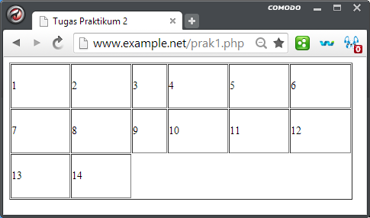

Kesimpulan

1. PHP adalah singkatan dari "PHP: Hypertext Preprocessor", yang merupakan

sebuah bahasa scripting yang terpasang pada HTML

1. Dalam PHP terdapat 8 tipe data, yaitu : Boolean, Integer,Float/Doubel, String, Array, Object, Resource, dan NULL

Daftar Pustaka

* Dwi, Didik Prasetya, 2010, Modul 1 Dasar – Dasar PHP, Jurusan Teknik Elektro Universitas Negeri Malang
* Alit, 2009, Pengrtian PHP, Koplarpundak.blogspot.com [online]